**Ministerul Educației și Tineretului al Republicii Moldova**

**Universitatea de Stat a Moldovei**

**Facultatea Matematica și Informatica**

# Индивидуальная работа по предмету “Framework-uri pentru Dezvoltarea Aplicațiilor Web”

Тема №16 расписание троллейбусов

IA1902

Стеценко Александр

Кишинёв 2021

**Код:**

main.js

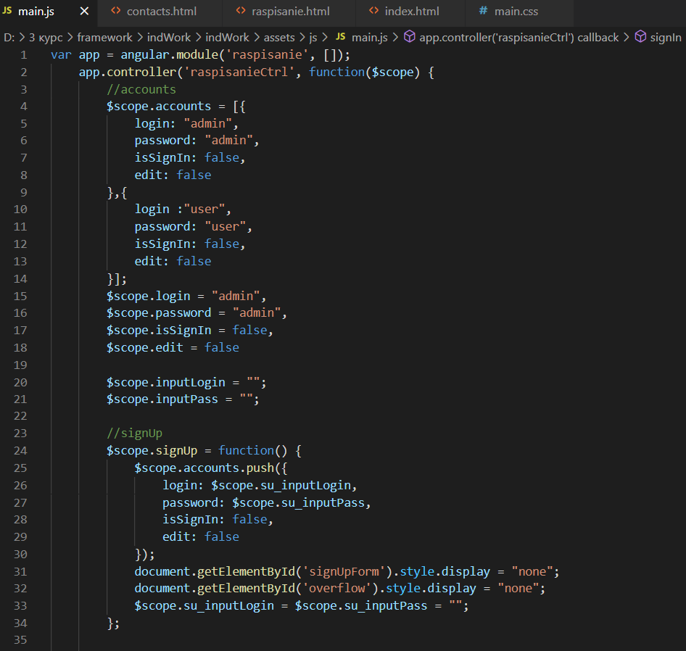

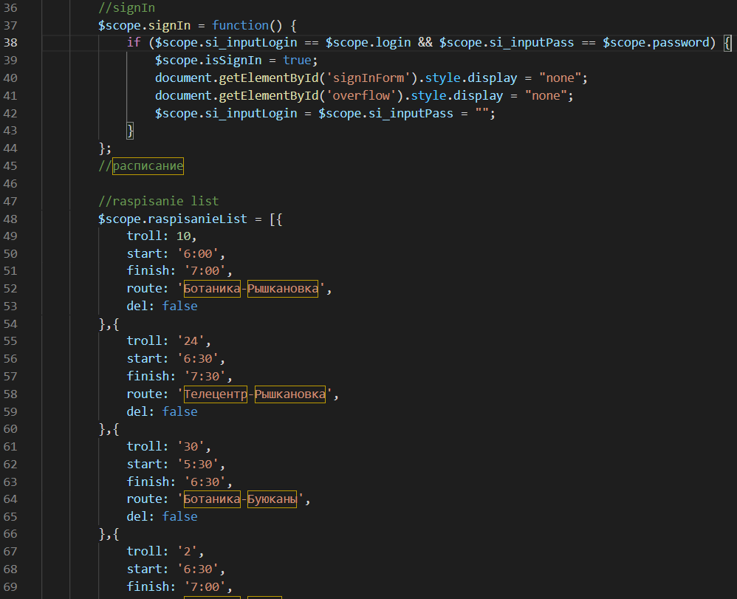

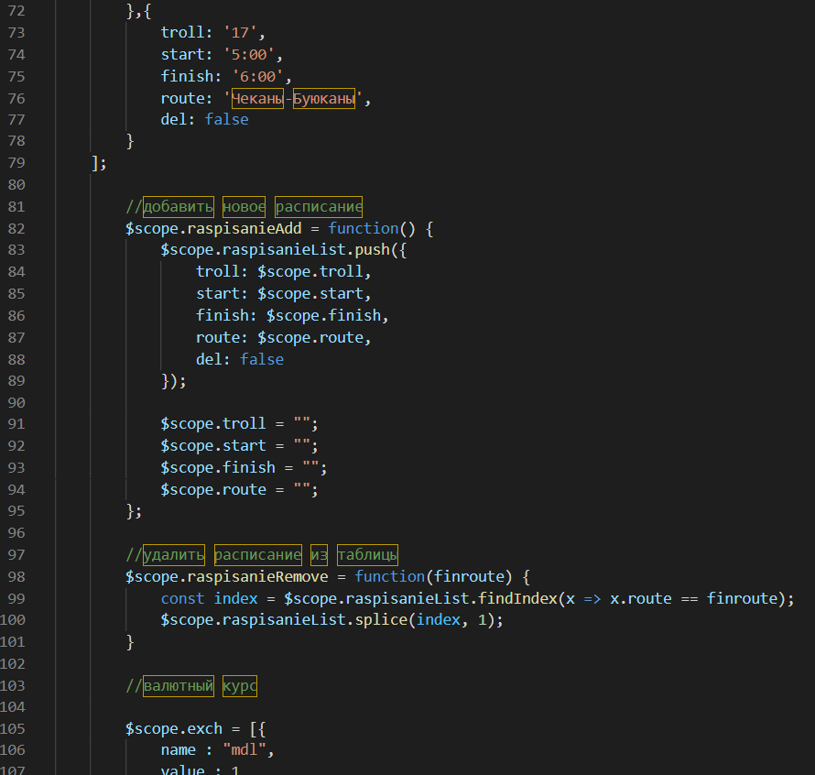

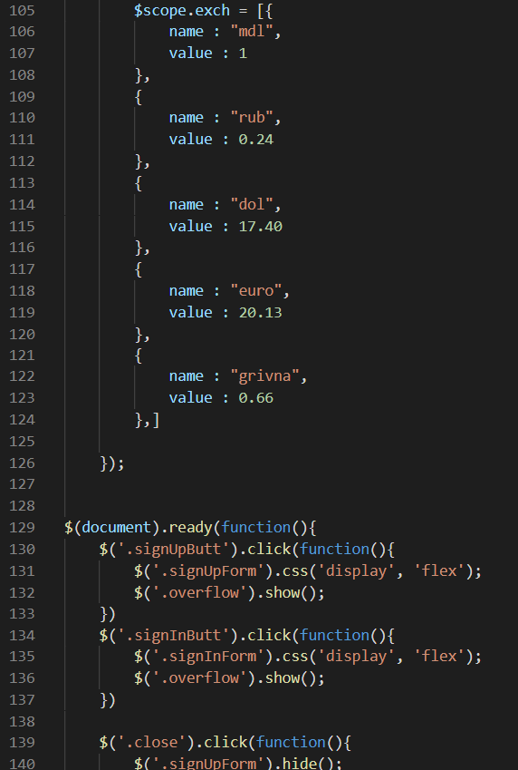

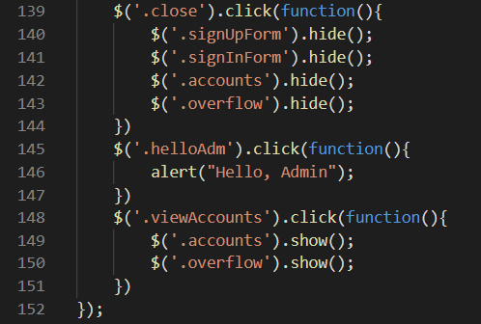

raspisanie.html

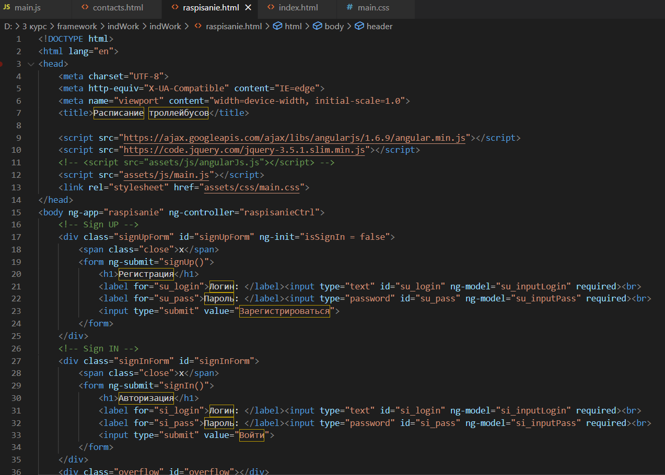

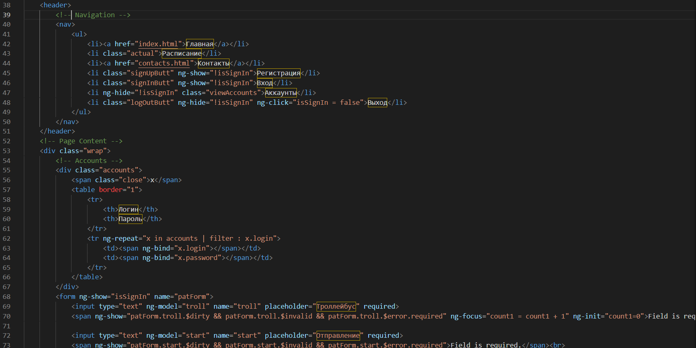

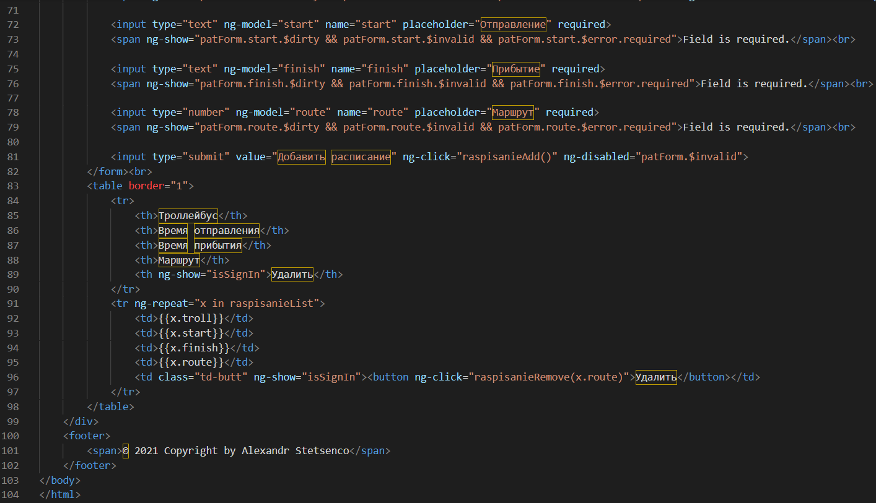

index.html

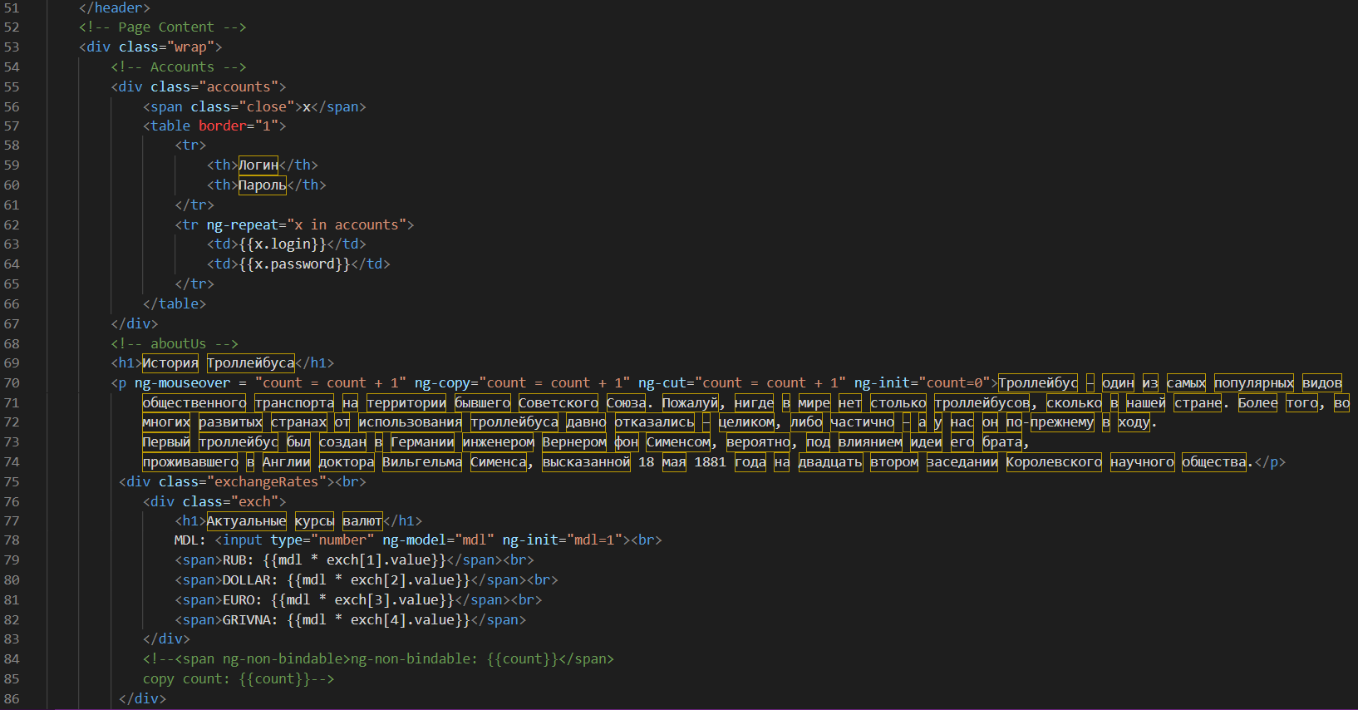

contacts.html

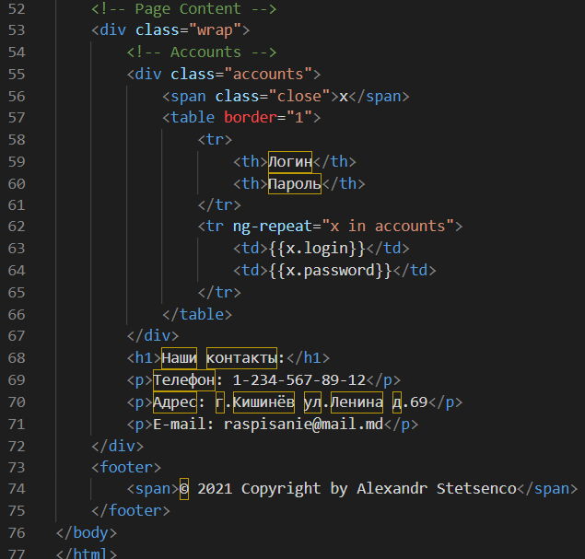

**Результат:**

